**Рекомендації для учнів**

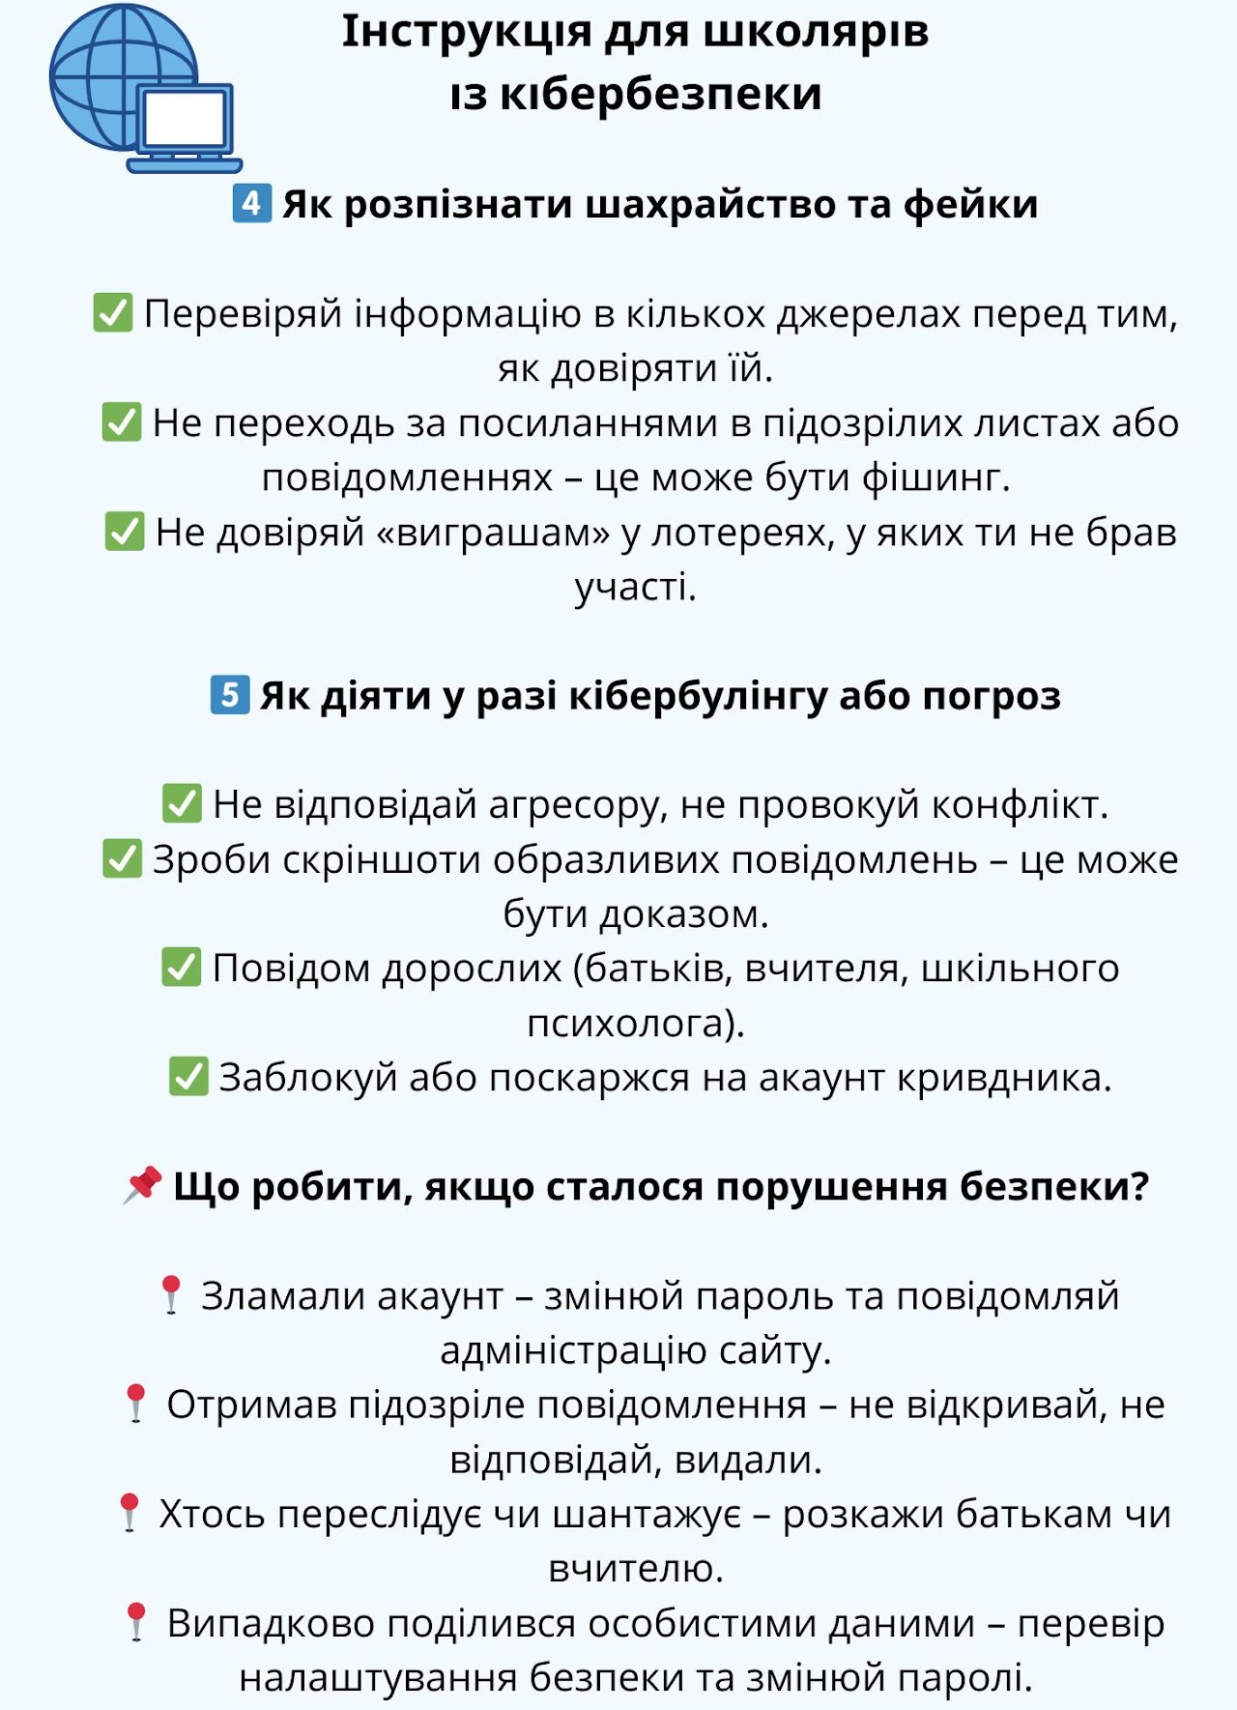

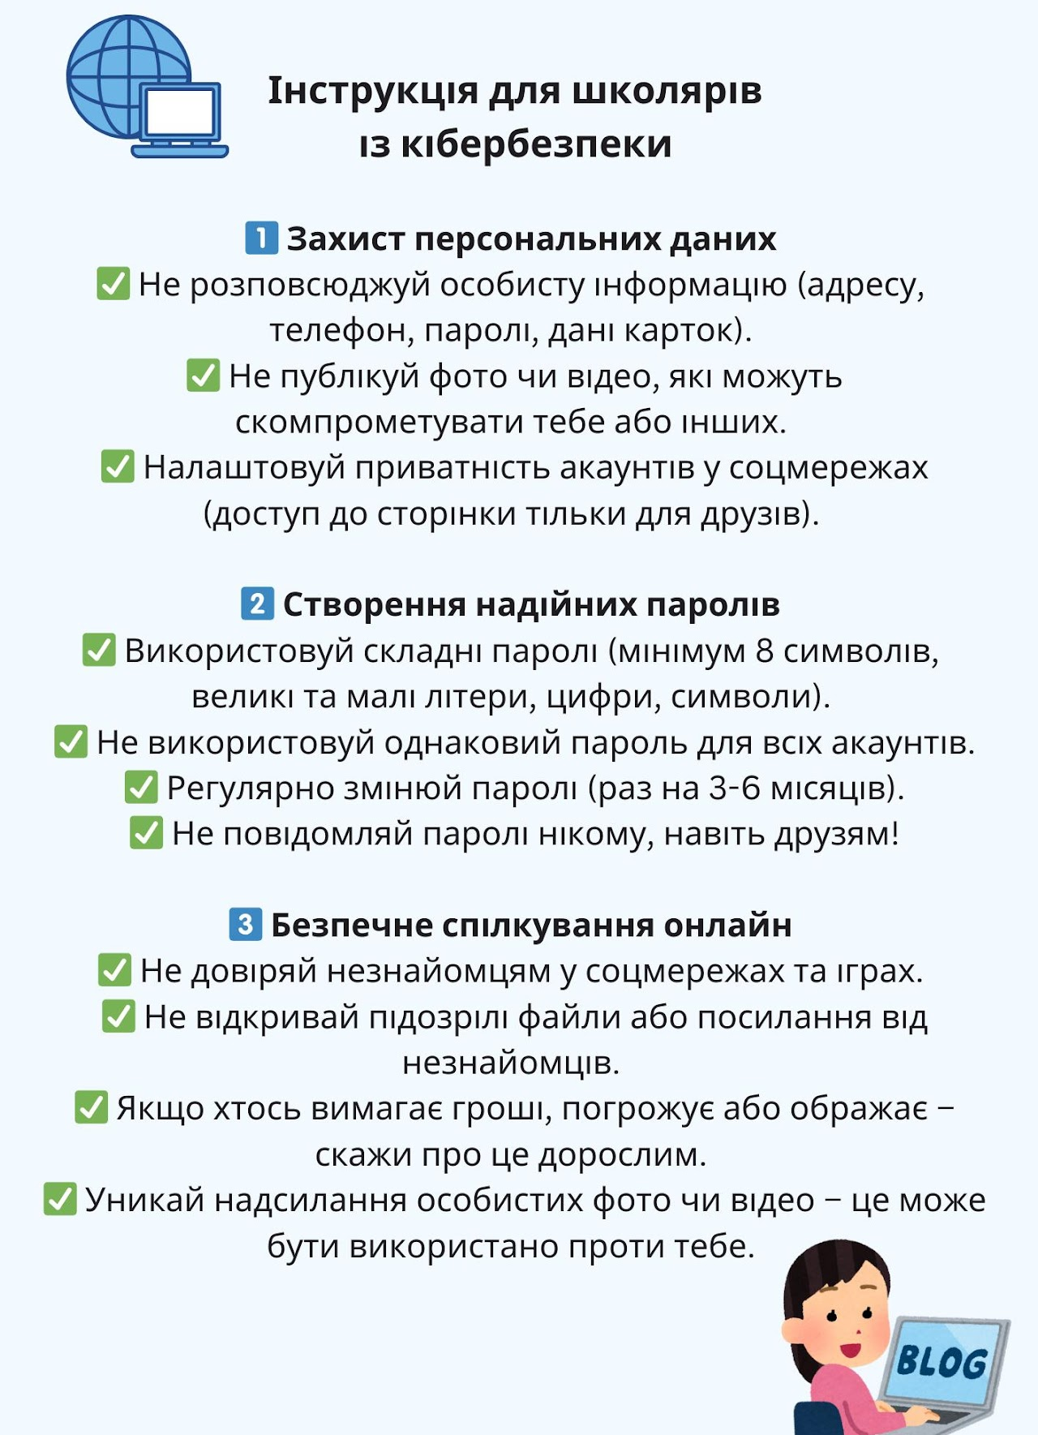

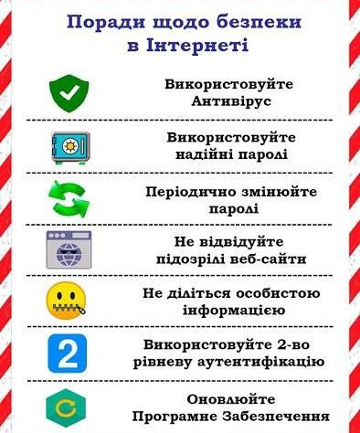

Тиждень 1: Безпечний доступ і захист особистих даних

* **Тематичні уроки:**

Поясніть, чому не можна публікувати особисту інформацію в мережі, як створювати надійні паролі та чому їх не слід нікому повідомляти.

* **Практичні заняття:**

Навчіть учнів, як перевіряти інформацію про себе в Google, а також як керувати налаштуваннями приватності в соціальних мережах та месенджерах.

* **Гра:**

Створіть вікторину або гру на тему захисту даних, де учні зможуть застосувати здобуті знання на практиці.

Тиждень 2: Медіаграмотність і критичне мислення

* **Дискусії:**

Обговоріть, як відрізнити правдиву інформацію від фейків та маніпуляцій у мережі.

* **Перегляд та аналіз:**

Покажіть приклади маніпулятивних новин, рекламних кампаній та відео, пояснивши, як вони впливають на людей.

* **Навчальний матеріал:**

Проведіть майстер-клас із розпізнавання «розумної» реклами, шахрайських сайтів, фішингових листів тощо.

Тиждень 3: Протидія кібербулінгу

* **Тренінг:**

Проведіть тренінг, де учні навчаться розпізнавати кібербулінг, зрозуміють його наслідки та навчяться, як діяти в такій ситуації.

* **Рольові ігри:**

Організуйте рольові ігри, де учні зможуть "приміряти" на себе ролі жертви, булера та свідка, а потім обговорити можливі варіанти розвитку подій.

* **Інформаційна кампанія:**

Заохотьте учнів створити плакати, брошури або відеоролики з гаслами проти кібербулінгу, які будуть розміщені в школі.

Тиждень 4: Майбутнє кібербезпеки та професії

* **Лекція:**

Запросіть спеціаліста з кібербезпеки для розповіді про сучасні загрози та методи захисту.

* **Презентація:**

Запропонуйте учням дослідити та презентувати різні професії у сфері кібербезпеки, такі як аналітик з інформаційної безпеки, пентестер, архітектор безпеки тощо.

* **Конкурс історій:**

Запустіть конкурс на найкращу історію-ілюстрацію про те, як кіберзлочинці намагалися вкрасти інформацію, але їм не вдалося.

* План заходів з Кібербезпеки - На Урок

16 бер. 2024 р. — Не публікуйте в мережі особисту інформацію. Нікому не повідомляйте свої паролі. Обдумуйте свої висловлювання, перш ...

* Місяць кібербезпеки: 5 ідей для роботи з учнями - На Урок

17 жовт. 2023 р. — Конкурс історій Запропонуйте учням спробувати написати коротку повчальну історію, присвячену кібербезпеці. Якою во...

* Професії майбутнього: ким можна працювати у сфері кібербезпеки

1 серп. 2025 р. — Ким можна працювати у сфері кібербезпеки * Аналітик з інформаційної безпеки (Security Analyst) ... * Пентестер (Pe...

16 бер. 2024 р. — Журналістка “Нової української **школи**” поговорила з Олексієм про те, які ризики існують для дітей в інтернеті, яких правил варто дотримуватися в кіберпросторі та про що саме варто говорити з дітьми з цієї теми і з якого віку. РИЗИКИ ДЛЯ ДІТЕЙ У КІБЕРПРОСТОРІ. “Нині відключений від мережі пристрій – це ...

[Місяць кібербезпеки: 5 ідей для роботи з учнями](https://naurok.com.ua/post/misyac-kiberbezpeki-5-idey-dlya-roboti-z-uchnyami)

[](https://naurok.com.ua/post/misyac-kiberbezpeki-5-idey-dlya-roboti-z-uchnyami)

[На Урок» для вчителів](https://naurok.com.ua/post/misyac-kiberbezpeki-5-idey-dlya-roboti-z-uchnyami)

[https://naurok.com.ua › Журнал › Виховна година](https://naurok.com.ua/post/misyac-kiberbezpeki-5-idey-dlya-roboti-z-uchnyami)

17 жовт. 2023 р. — Із початком жовтня в Україні стартував місяць **кібербезпеки**. Це – міжнародна практика: саме у другий місяць осені по всьому світу проводять заходи, покликані привернути увагу суспільства до загроз у мережі. А це означає, що саме час нагадати учням правила безпечного користування інтернетом.

[Конспект та презентація до Місячника кібербезпеки " ...](https://vseosvita.ua/library/konspekt-ta-prezentatsiia-do-misiachnyka-kiberbezpeky-kiberbezpeka-viktoryna-1019559.html)

[](https://vseosvita.ua/library/konspekt-ta-prezentatsiia-do-misiachnyka-kiberbezpeky-kiberbezpeka-viktoryna-1019559.html)

[Всеосвіта](https://vseosvita.ua/library/konspekt-ta-prezentatsiia-do-misiachnyka-kiberbezpeky-kiberbezpeka-viktoryna-1019559.html)

[https://vseosvita.ua › ... › Виховна робота](https://vseosvita.ua/library/konspekt-ta-prezentatsiia-do-misiachnyka-kiberbezpeky-kiberbezpeka-viktoryna-1019559.html)

1 день тому — Конспект виховної години (для учителів):. Опис основних понять **кібербезпеки**, загрози та методи захисту. Пояснення ключових термінів, таких як фішинг, malware, VPN, двофакторна автентифікація ...

Не містить: ~~кібер~~ ‎| Показати результати, які містять: [кібер](https://www.google.com/search?sca_esv=d3099a39e25ef03c&sxsrf=AE3TifNoJtToe3FO91GoHhlVFHjYn-Eycg:1760292698354&q=%D0%BF%D0%BB%D0%B0%D0%BD+%D0%BC%D1%96%D1%81%D1%8F%D1%87%D0%BD%D0%B8%D0%BA%D0%B0+%D0%B7+%22%D0%BA%D1%96%D0%B1%D0%B5%D1%80%22+%D0%BA%D1%96%D0%B1%D0%B5%D1%80%D0%B1%D0%B5%D0%B7%D0%BF%D0%B5%D0%BA%D0%B8+%D0%B2+%D1%88%D0%BA%D0%BE%D0%BB%D1%96&sa=X&ved=2ahUKEwjHovGnoZ-QAxUcAtsEHeGbFiUQ5t4CegQINBAB)

[Наказ "Про проведення заходів в рамках Місяця ...](https://vseosvita.ua/library/nakaz-pro-provedennia-zakhodiv-v-ramkakh-misiatsia-kiberbezpeky-plan-zakhodiv-1015916.html)

Щороку в жовтні відзначається місяць **кібербезпеки**. Це міжнародна ініціатива, спрямована на підвищення обізнаності населення щодо цифрових загроз та важливості безпечного користування інтернетом. У межах кампанії проводять сотні заходів: конференції, семінари, тренінги, вебінари та презентації, мета яких – підвищити ...

Не містить: ~~кібер~~ ‎| Показати результати, які містять: [кібер](https://www.google.com/search?sca_esv=d3099a39e25ef03c&sxsrf=AE3TifNoJtToe3FO91GoHhlVFHjYn-Eycg:1760292698354&q=%D0%BF%D0%BB%D0%B0%D0%BD+%D0%BC%D1%96%D1%81%D1%8F%D1%87%D0%BD%D0%B8%D0%BA%D0%B0+%D0%B7+%22%D0%BA%D1%96%D0%B1%D0%B5%D1%80%22+%D0%BA%D1%96%D0%B1%D0%B5%D1%80%D0%B1%D0%B5%D0%B7%D0%BF%D0%B5%D0%BA%D0%B8+%D0%B2+%D1%88%D0%BA%D0%BE%D0%BB%D1%96&sa=X&ved=2ahUKEwjHovGnoZ-QAxUcAtsEHeGbFiUQ5t4CegQIMxAB)

[Тиждень кібербезпеки в школі](http://zoloschool5.com.ua/index.php/metodichna-robota/metodychne-ob-iednannia-vchyteliv-pryrodnychykh-nauk/645-tyzhden-kiberbezpeky-v-shkoli)